**PODOBNOSŤ**

**1. Čo je podobnosť ?**

**1.** Ktoré dvojice útvarov na obrázkoch by si nazval(a) podobné ?

Ak geometrický útvar vznikne zväčšením alebo zmenšením iného útvaru, tak sú podobné.

**2.** Sú aspoň dva z trojuholníkov na obrázku dole podobné ?

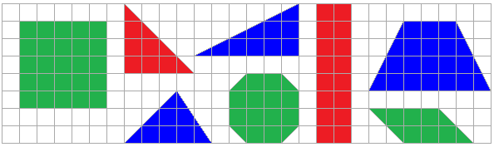

**3.** Pozri si obrázky útvarov v štvorcovej sieti. Nakresli do štvorcovej siete podobný

a) rovnobežník, ktorý má strany 2-krát dlhšie ako rovnobežník na obrázku,

b) lichobežník s polovičnými stranami,

c) obdĺžnik, ktorý má strany 1,5-krát dlhšie ako obdĺžnik na obrázku,

d) štvorec, ktorý má strany 5-krát kratšie, ako štvorec na obrázku,  
 e) osemuholník, ktorý má strany 3-krát kratšie, ako osemuholník na obrázku,  
 f) rovnoramenný trojuholník, ktorého dĺžky strán sú ¾ dĺžok strán trojuholníka na obrázku.

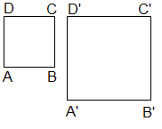Dva geometrické útvary nazývame **podobné**, ak **pomery   
dĺžok** všetkých dvojíc **odpovedajúcich úsečiek** týchto útvarov   
**sa rovnajú**. Pod pojmom odpovedajúce úsečky myslíme napr.   
najkratšie (najdlhšie) úsečky v oboch útvaroch, polomery (ak sú   
to napr. kruhy) ap. Číslo **⏐A'B'⏐:⏐AB⏐= k > 0** sa nazýva **pomer**   
(koeficient) **podobnosti**.

Pre **k > 1** je úsečka A'B' dlhšia ako úsečka AB – ide o **zväčšenie**.

Pre **k < 1** je úsečka A'B' kratšia ako úsečka AB – ide o **zmenšenie**.

Pre **k = 1** sú úsečky AB a A'B' **zhodné**.

**4.** Ešte raz si pozorne prečítaj zadanie úlohy 3. Aký je pomer podobnosti daných útvarov  
 a útvarov, ktoré si kreslil(a)? V ktorých prípadoch ide o zväčšenie (zmenšenie) ?

**5.** Ktoré z nasledujúcich tvrdení sú pravdivé ?  
 a) Ktorékoľvek dva štvorce sú podobné. b) Všetky úsečky sú podobné.  
 c) Ktorékoľvek dva obdĺžniky sú podobné. d) Všetky kruhy sú podobné.  
 e) Všetky rovnoramenné trojuholníky sú podobné.  
 f) Všetky rovnoramenné pravouhlé trojuholníky sú podobné.

**2. Vety o podobnosti trojuholníkov**

Dva trojuholníky sú podobné, ak majú rovnaký pomer dĺžok odpovedajúcich si strán a zhodné odpovedajúce uhly. Zapisujeme: ΔA'B'C'~ΔABC. Odpovedajúce vrcholy píšeme v zápisoch na rovnakých miestach.

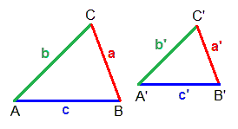**1.** Chce sa ti pri zisťovaní podobnosti trojuholníkov merať 4 uhly a 6 strán ?

**Veta strana – strana – strana (*sss*):**

Dva trojuholníky sú podobné, ak **pomery dĺžok**   
každých dvoch **odpovedajúcich strán sa rovnajú**. $\frac{a'}{a}=\frac{b'}{b}=\frac{c'}{c}$ 
 => ΔA'B'C'~ΔABC

**2.** Ktoré trojuholníky na obrázku sú podobné ? Dĺžky všetkých strán sú v cm.  
 Zapíš dvojice odpovedajúcich strán a vypočítaj koeficient podobnosti.

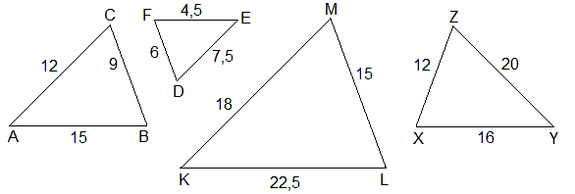

**3.** Doplň dĺžku tretej strany trojuholníka tak, aby trojuholníky boli podobné:  
 a) ΔABC: a = 8 cm, b = 6 cm, c = 7 cm ΔA'B'C': a' = 12 cm, b' = 9 cm, c' = ?

b) ΔXYZ: x = 20 m, y = 18 m, z = 16 m ΔX'Y'Z': x' = 8 m, y' = 10 m, z' = ?

c*) ΔSTV: s = 8 m, t = 12 m, v = 18 m ΔS'T'V': s' = 6 m, t' = 9 m, v' = ?

d*) ΔPQR: p = 9 m, q = 6 m, r = 12 m ΔP'Q'R': p' = 30 m, q' = 45 m, r' = ?

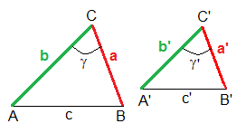

**Veta strana – uhol – strana (*sus*):**

Dva trojuholníky sú podobné, ak majú rovnaký   
**pomer dĺžok** **dvoch dvojíc** odpovedajúcich **strán**   
**a zhodujú sa v uhle medzi nimi**. $\frac{a'}{a}=\frac{b'}{b}$ 
 a **γ '= γ** => ΔA'B'C'~ΔABC

**4.** Ktoré trojuholníky na obrázku sú podobné ? Dĺžky strán sú v metroch.  
 Zapíš dvojice odpovedajúcich strán a vypočítaj koeficient podobnosti.

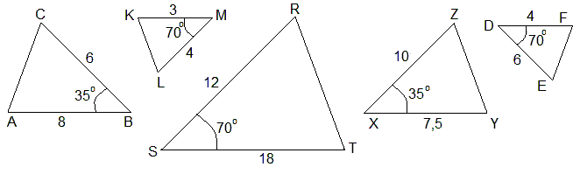

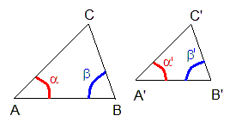**5.** V pravouhlom ΔABC sú odvesny a = 3 cm a b = 4 cm. ΔPQR je podobný ΔABC,   
 jeho odvesna p = 12 cm. Vypočítaj dĺžku druhej odvesny a prepony v ΔPQR.   
 Úloha má viac riešení.

**Veta uhol – uhol (*uu*):**

Dva trojuholníky sú podobné, ak sa **zhodujú   
v dvoch** vnútorných **uhloch**.

**α'=α** a **β'=β** => ΔA'B'C'~ΔABC

**6.** Prečo stačí, aby sa podobné trojuholníky zhodovali iba v dvoch vnútorných uhloch ?

**7.** Ktoré trojuholníky na obrázku sú podobné ?   
 Vypočítaj zvyšné uhly a zapíš dvojice odpovedajúcich strán.

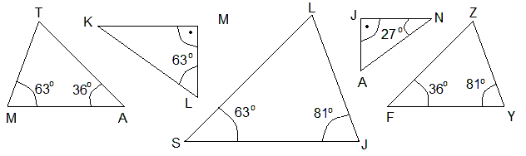

**8.** Narysuj pravouhlý ΔABC, ktorý má odvesny a = 12 cm a b = 5 cm.   
 Úsečka CP – výška na stranu c − delí ΔABC na dva trojuholníky.

a) Nájdi všetky podobné trojuholníky na obrázku.

b) Vypočítaj pomer ich podobnosti.

**3. Výpočtové úlohy o podobnosti trojuholníkov**

**1.** ΔABC má strany a = 10 cm, b = 12 cm a c = 8 cm. ΔA'B'C' je podobný ΔABC. Obvod   
 ΔA'B'C' je 75 cm. Vypočítaj koeficient podobnosti trojuholníkov a dĺžku strán ΔA'B'C'.

**2**. Sú trojuholníky, na ktoré rozdelia ΔABC stredné priečky, podobné ?  
 Ak áno, vypočítaj ich koeficient podobnosti.

**3**. Môžu byť podobné dva rovnoramenné trojuholníky, ak   
 a) v jednom je vnútorný uhol 48o a v druhom vnútorný uhol 84o,  
 b) v jednom je vnútorný uhol 72o a v druhom vnútorný uhol 54o,  
 c) v jednom je vnútorný uhol 56o a v druhom vnútorný uhol 64o ?

d) Je možné, že v dvoch rovnoramenných trojuholníkoch je rovnaký vnútorný uhol,   
 ale trojuholníky nie sú podobné ?

**4.** Peter je vysoký 1,8 m. Jeho tieň je dlhý 1,5 m. Tieň neďalekej budovy je dlhý 20 m.   
 Aká vysoká je budova ? Aký dlhý je v tej chvíli tie dopravnej značky vysokej 2,5 m ?

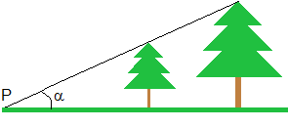

**5.** Pozorovateľ vidí vrcholce dvoch stromov v rovnakom uhle α.   
 Od jedného stromu je vzdialený 9 m, od druhého 21 m.   
 Stromy stoja na rovine. Aký vysoký je druhý strom,   
 ak výška prvého je 6 m ? Nezabudni, že oči stojaceho   
 človeka sú približne 1,5 m nad zemou.

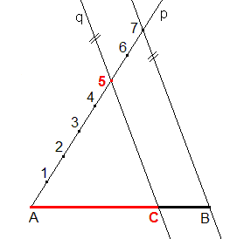**4. Konštrukčné úlohy o podobnosti trojuholníkov**

1. riešená úloha:

Daná je úsečka AB. Bez merania alebo   
počítania dĺžky úsečiek narysuj úsečku AC,   
pre ktorú platí: ⏐AC⏐= $\frac{5}{7}$ ⏐AB⏐.

Riešenie:

K úsečke AB narysuj pomocnú priamku p  
(pozri obrázok). Na priamku p nanes (napr. kružidlom)   
7 zhodných úsečiek. Cez číslo 5 narysuj priamku q   
rovnobežnú s priamkou, ktorá spája bod B a číslo 7.   
Priesečníkom úsečky AB a priamky q je bod C.   
Trojuholníky AB7 a AC5 sú podobné podľa vety usu.

**1.** Daná je úsečka AB. Narysuj úsečky  
 a) ⏐AC⏐= $\frac{2}{3}$ ⏐AB⏐ b) ⏐AD⏐= $\frac{3}{5}$ ⏐AB⏐

**2.** Daná je úsečka XY. Narysuj úsečky  
 a) ⏐XA⏐= $\frac{4}{3}$ ⏐XY⏐ b) ⏐XB⏐= $\frac{7}{4}$ ⏐XY⏐ c) ⏐XC⏐= $\frac{8}{5}$ ⏐XY⏐

**3.** Ľubovoľnú úsečkuMN rozdeľ na úsečky, ktorých dĺžky sú v pomere  
 a) 1 **:** 2 b) 4 **:** 3 c) 5 **:** 4 d) 1 **:** 3 **:** 5

**4.** Narysuj ΔABC, a = 5 cm, b = 6 cm a c = 7 cm. Bez merania alebo počítania dĺžok strán   
 narysuj ΔA'B'C' podobný ΔABC, ak koeficient podobnosti je a) k = $\frac{3}{4}$ b) k = $\frac{5}{3}$.

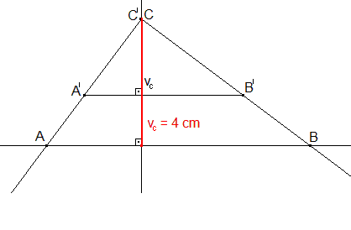

**5.** Rozdeľ štvorec na 7 útvarov, ktoré budú mať rovnaký   
 obvod aj obsah. Útvary nemusia mať rovnaký tvar ☺.

2. riešená úloha:

Zostroj trojuholník ABC, ktorý má pomer   
strán a **:** b **:** c = 4 **:** 3 **:** 5 a výšku vc = 4 cm.

Riešenie:

Narysuj trojuholník A'B'C tak, aby jeho   
pomer strán bol 4 **:** 3 **:** 5. Narysuj výšku   
na stranu c a predĺž (alebo skráť) ju tak,   
aby mala dĺžku 4 cm.

**6.** Zostroj trojuholník XYZ, ktorý má pomer strán x **:** y **:** z = 13 **:** 12 **:** 5 a výšku vx = 3 cm.

**7.** Zostroj trojuholník KLM, ktorý má pomer strán k **:** l **:** m = 2 **:** 3 **:** 4 a ťažnicu tm = 5 cm.

**8.** Zostroj trojuholník ABC, v ktorom sú uhly α = 45o a β = 75o, výška vc = 6 cm.   
 Je možné zostrojiť tento trojuholník bez použitia podobnosti ?

**9.** Zostroj trojuholník ABC, ak poznáš pomer strán a **:** b = 3 **:** 4,   
 uhol γ = 60o a ťažnicu tc = 6 cm.

**10.** Zostroj trojuholník PQR, ak poznáš pomer strán p **:** q = 3 **:** 2,   
 ťažnicu tr = 4,5 cm a uhol pri vrchole R, ktorý má 100o.